
1179
14.07.2022
Об установлении публичного сервитута для размещения объекта электросетевого хозяйства ВЛ-0,4 кВ №3 от ТП №200 наружное освещение в границах кадастрового квартала 60:27:0050406 и земельных участков с кадастровыми номерами 60:27:0050406:3,60:27:0050406:9

В соответствии со статьей 23, пунктом 1 статьи 39.37, подпунктом 4 статьи 39.38, статьей 39.39, пунктом 1 статьи 39.40, статьями 39.41, 39.42, 39.43, пунктом 1 статьи 39.45 Земельного кодекса Российской Федерации, пунктом 3, 4 статьи 3.6 Федерального закона от 25.10.2001 № 137-ФЗ «О введении в действие Земельного кодекса Российской Федерации», Федеральным законом от 06.10.2003 № 131-ФЗ «Об общих принципах организации местного самоуправления в Российской Федерации», приказом Министерства экономического развития Российской Федерации № 542 от 10.10.2018 «Об утверждении требований к форме ходатайства об установлении публичного сервитута, содержанию обоснования необходимости установления публичного сервитута», Положением о распределении полномочий органов местного самоуправления муниципального образования «Город Псков», утвержденным решением Псковской городской Думы от 16.12.2016 № 2161, на основании ходатайства от 01.03.2022 и заявления (исх. № 197/22 ПКБСЗ от 05.03.2022) Публичного акционерного общества «Россети Северо-Запад» (ИНН 7802312751, ОГРН 1047855175785) и схемы расположения границ публичного сервитута на кадастровом плане территории, руководствуясь подпунктом 6.1. пункта 6 статьи 32, подпунктом 5 пункта 1 статьи 34 Устава муниципального образования «Город Псков», Администрация города Пскова

ПОСТАНОВЛЯЕТ:

- Установить в пользу Публичного акционерного общества «Россети Северо-Запад» (ИНН 7802312751, ОГРН 1047855175785) публичный сервитут площадью 1951 кв. м в отношении земельных участков в границах кадастрового квартала 60:27:0050406 и земельных участков с кадастровыми номерами 60:27:0050406:3 с местоположением: г. Псков, наб. Завеличенская, д. 1А, 60:27:0050406:9 с местоположением: г Псков, наб. Мирожская, д. 2 и утвердить границу публичного сервитута согласно приложению к настоящему постановлению.
2. Цель установления публичного сервитута: размещение в целях эксплуатации объекта электросетевого хозяйства «ВЛ-0,4 кВ №3 от ТП №200 наружное освещение» и его неотъемлемых технологических частей, необходимых для организации электроснабжения населения
3. Срок публичного сервитута: 49 (сорок девять) лет.
4. Срок, в течение которого в соответствии с расчетом заявителя использование земельных участков (их частей) и (или) расположенных на них объектах недвижимости в соответствии с их разрешенным использованием будет в соответствии с подпунктом 4 пункта 1 статьи 39.41 Земельного кодекса Российской Федерации невозможно или существенно затруднено (при возникновении таких обстоятельств) – от 3 до 60 дней.
5. Порядок установления зон с особыми условиями использования территорий и содержание ограничений прав на земельные участки в границах таких зон установлен постановлением Правительства Российской Федерации от 24.02.2009 № 160 «О порядке установления охранных зон объектов электросетевого хозяйства и особых условий использования земельных участков, расположенных в границах таких зон».
6. Плата за публичный сервитут не устанавливается.
7. График проведения работ при осуществлении деятельности, для обеспечения которой устанавливается публичный сервитут: при отсутствии аварийных ситуаций, капитальный ремонт объекта электросетевого хозяйства производится с предварительным уведомлением собственников (землепользователей, землевладельцев, арендаторов) земельных участков 1 раз в 10 лет (продолжительность не превышает три месяца для земельных участков, предназначенных для жилищного строительства (в том числе индивидуального жилищного строительства), ведения личного подсобного хозяйства, садоводства, огородничества; не превышает один год - в отношении иных земельных участков).
8. Публичное акционерное общество «Россети Северо-Запад» обязано привести земельный участок в состояние, пригодное для его использования в соответствии с разрешенным использованием, в срок не позднее чем три месяца после завершения эксплуатации объекта электросетевого хозяйства, указанного в пункте 2 настоящего постановления.
9. Комитету по управлению муниципальным имуществом города Пскова (Кузнецова Е.В.) в течение пяти рабочих дней со дня принятия настоящего постановления направить копию настоящего постановления с приложением утвержденной схемы расположения границ публичного сервитута:
9.1 Главному управлению Министерства Российской Федерации по делам гражданской обороны, чрезвычайным ситуациям и ликвидации последствий стихийных бедствий по Псковской области (ИНН: 6027085570, ОГРН: 1046000322961), Межрегиональному территориальному управлению федерального агентства по управлению государственным имуществом в Псковской и Новгородской областях;
9.2 в Управление Федеральной службы государственной регистрации, кадастра и картографии по Псковской области;
9.3 Публичному акционерному обществу «Россети Северо-Запад» (ИНН 7802312751, ОГРН 1047855175785).
10. Опубликовать настоящее постановление в газете «Псковские Новости» и разместить на официальном портале Администрации города Пскова в сети «Интернет».
11. Публичный сервитут считается установленным со дня внесения сведений о нем в Единый государственный реестр недвижимости.
12. Контроль за исполнением настоящего постановления возложить на заместителя Главы Администрации города Пскова Волкова П.В.

Глава Администрации
города Пскова Б.А. Елкин

Приложение
к постановлению
Администрации города Пскова

от 14.07.2022 № 1179

СХЕМА ГРАНИЦ РАЗМЕЩЕНИЯ ПУБЛИЧНОГО СЕРВИТУТА

Объект: ВЛ-0,4 кВ №3 от ТП №200 наружное освещение
Местоположение: Псковская область, г. Псков.
Кадастровые кварталы: 60:27:0050406;
Кадастровые номера земельных участков: 60:27:0050406:3; 60:27:0050406:9.
Система координат: МСК-60 (Зона 1)
Площадь сервитута: 1951 кв.м
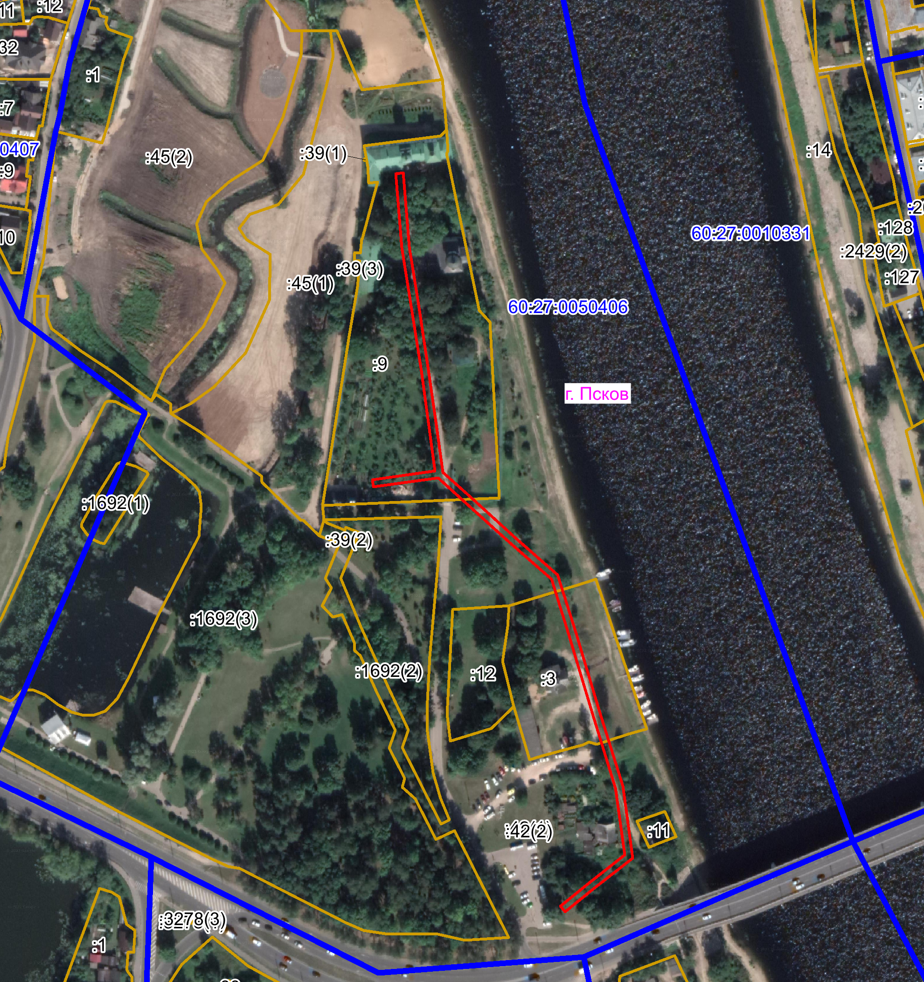
Масштаб 1:3000
Граница публичного сервитута

Используемые условные знаки и обозначения:

Каталог координат:
ВЛ-0,4 кВ №3 от ТП №200 наружное освещение
Номер угла | X, м | Y, м | Средняя квадратическая погрешность характерной точки
1 | 498488,92 | 1272713,67 | 0,1
2 | 498501,83 | 1272729,69 | 0,1
3 | 498516,92 | 1272748,79 | 0,1
4 | 498553,23 | 1272743,72 | 0,1
5 | 498594,38 | 1272731,01 | 0,1
6 | 498636,73 | 1272718,19 | 0,1
7 | 498666,93 | 1272708,77 | 0,1
8 | 498686,40 | 1272686,73 | 0,1
9 | 498707,21 | 1272663,75 | 0,1
10 | 498722,04 | 1272647,05 | 0,1
11 | 498717,20 | 1272611,95 | 0,1
12 | 498721,16 | 1272611,41 | 0,1
13 | 498725,86 | 1272645,45 | 0,1
14 | 498748,40 | 1272642,45 | 0,1
15 | 498780,21 | 1272637,91 | 0,1
16 | 498815,64 | 1272632,44 | 0,1
17 | 498847,30 | 1272627,39 | 0,1
18 | 498887,75 | 1272624,01 | 0,1
19 | 498888,09 | 1272627,99 | 0,1
20 | 498847,78 | 1272631,37 | 0,1
21 | 498816,26 | 1272636,40 | 0,1
22 | 498780,79 | 1272641,87 | 0,1
23 | 498748,94 | 1272646,41 | 0,1
24 | 498725,15 | 1272649,57 | 0,1
25 | 498710,19 | 1272666,43 | 0,1
26 | 498689,38 | 1272689,39 | 0,1
27 | 498669,19 | 1272712,25 | 0,1
28 | 498637,91 | 1272722,01 | 0,1
29 | 498595,54 | 1272734,83 | 0,1
30 | 498554,11 | 1272747,64 | 0,1
31 | 498515,20 | 1272753,07 | 0,1
32 | 498498,71 | 1272732,19 | 0,1
33 | 498485,80 | 1272716,19 | 0,1
1 | 498488,92 | 1272713,67 | 0,1

Глава Администрации
города Пскова Б.А. Елкин

